福建终身教育公共服务平台项目申报操作指南
一、登录平台
浏览器打开网址https://tb.fjzsjy.cn/进入登录页面，如下图1，输入手机号后点击获取验证码，再输入短信验证码，最后点击【登录】按钮。
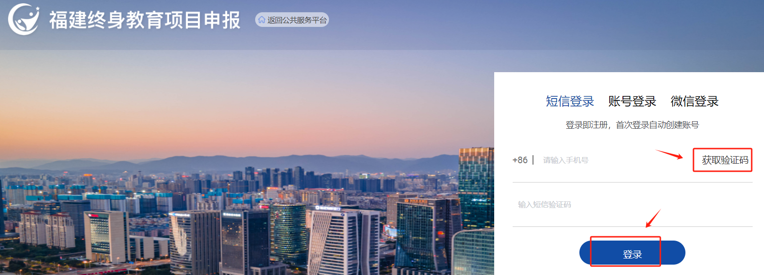
图1
二、填写项目基础信息
1.登录平台后即可进入项目列表页，如下图2，可根据申报年度、申报中、已结束、申报工作分类、关键字搜索项目，选择要申报的项目，点击【项目申报说明】下载相关表格，点击【申报项目】按钮开始项目申报。
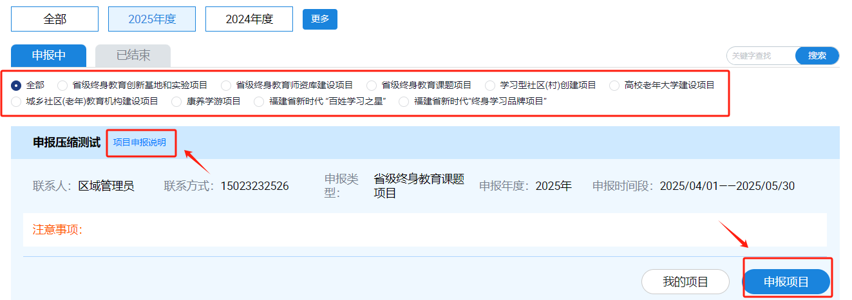
图2
2.填写申报项目信息后，点击【提交】按钮即可完成项目基础信息的填报（点击取消则取消本次申报；点击重置则重置所有信息，需要重新填写），如下图3，点击左上角浏览器的【后退】按钮即可返回到项目列表页面（如上图2）。
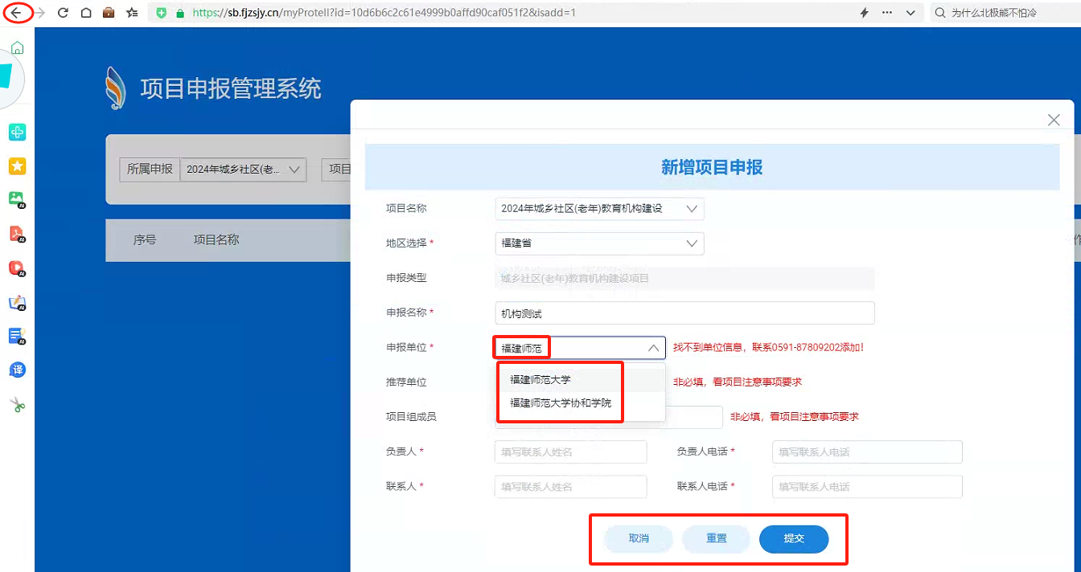
图3
说明：1）选择申报单位和推荐单位时，输入关键字即可查询筛选单位信息；
- 只有【城乡社区(老年)教育机构建设】和【学习型社区(村)创建】项目须填写【推荐单位】，其他项目不需要填写；
- 只有【省级终身教育课题】、【省级继续教育数字化精品课程】项目须填写【项目组成员】，其他项目不需要填写。
三、编辑项目附件材料
完成项目基础信息填写后，即可进入图4页面，点击【材料编辑】按钮，进入材料编辑页面（下图5），有两种上传材料的方法。
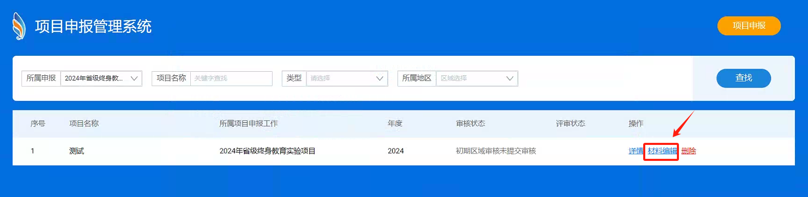
图4
第一种是通过压缩包上传，压缩包必须是.zip文件，如下图5所示，首先点击【压缩包上传】，选择本机压缩包文件后，再点击【确认上传】，已传材料区域即可出现对应的压缩包并自动解压。
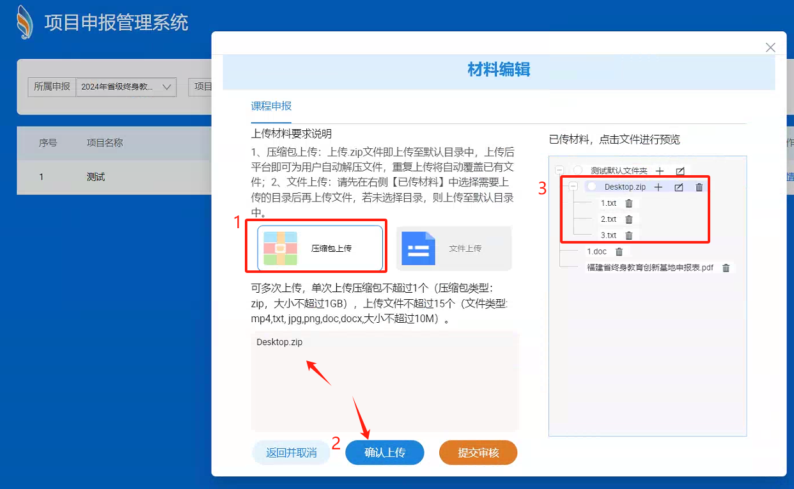
图5
第二种是通过文件上传，如下图所示，首先点击【文件上传】，选择本机文件后，再点击【确认上传】，已传材料区域即可出现上传的文件。
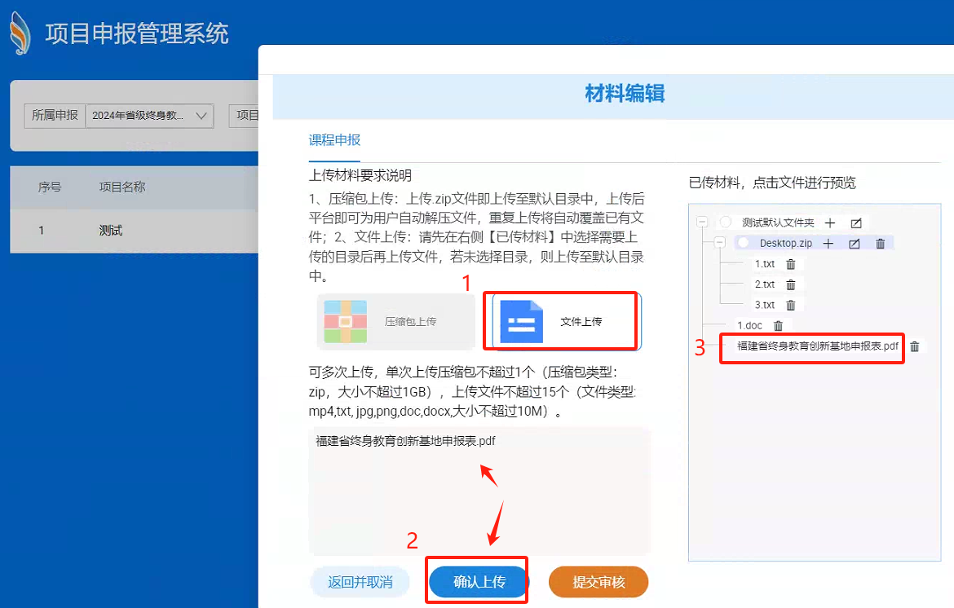
图6
四、提交项目申报
1.点击上图6的【提交审核】按钮即可完成项目申报工作，进入页面如下图7，请及时关注管理员的审核信息，如果有被管理员退回，请及时按要求修改材料后，再点击【提交审核】按钮。
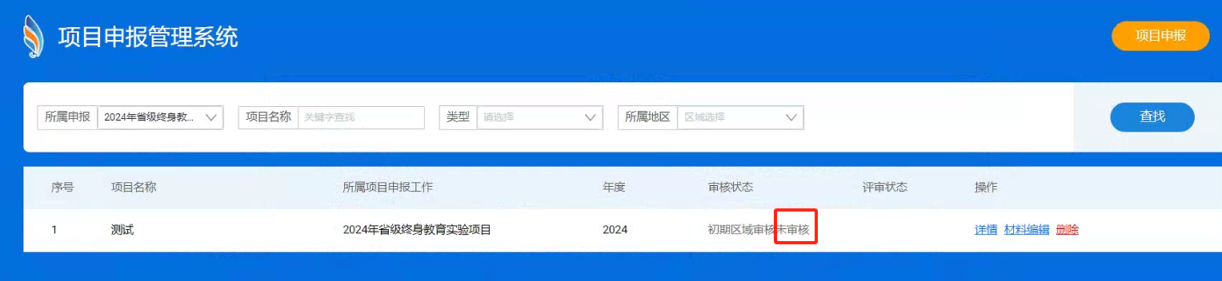
图7
2.提交后，如果管理员还未审核，则可以随时撤回提交，点击材料编辑页面（下图8）的【撤回提交】按钮即可。
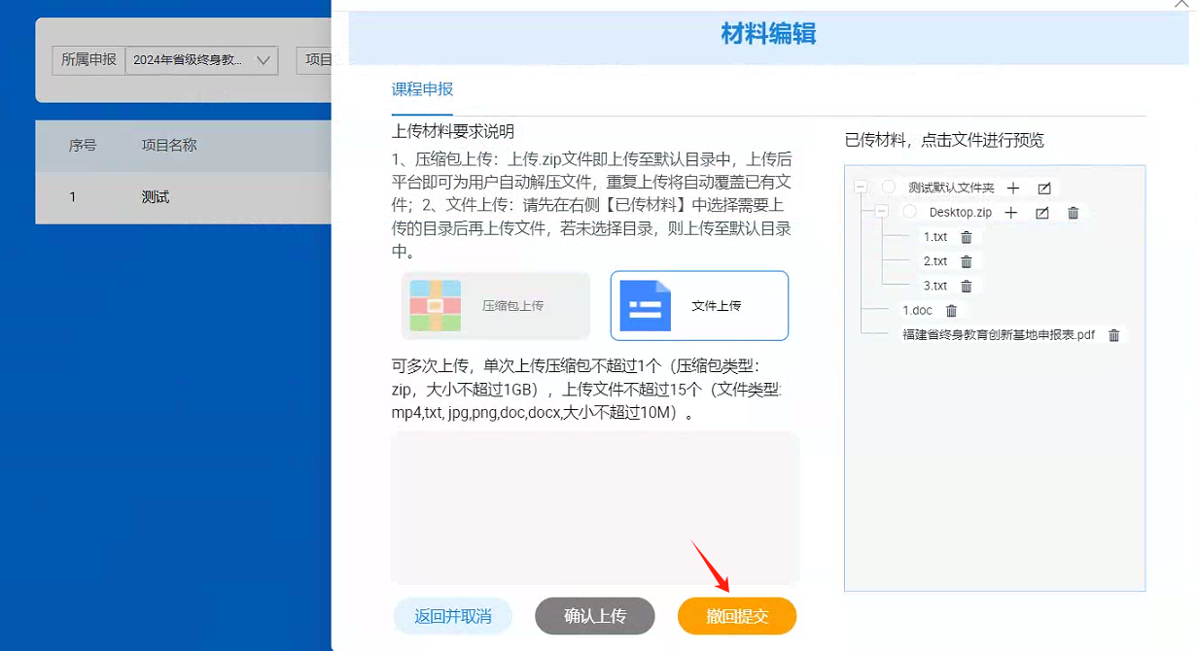
图8

五、我的项目
1.点击下图9【我的项目】按钮，进入下图10，可以查看该类型项目用户的申报情况。
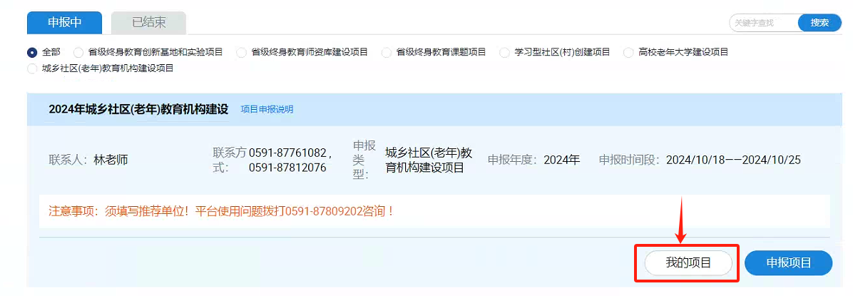
图9
2.清空下图10的第一个红框，再点击【查找】按钮，即可查看用户申报的所有项目情况。
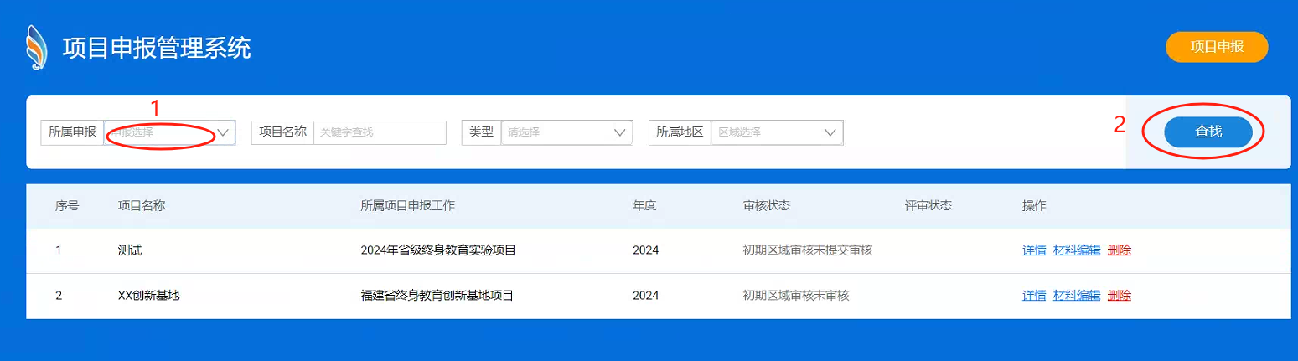
图10

